山口・防府ブロック第２回学習会報告

開催日程：平成２９年２月２４日 １４：００～１６：３０ 会場：グループホームあかつき苑防府 参加者：４３名
研修名：認知症高齢者のニーズの導き出し方～作業療法士の視点から～ 講師： デイサービスセンターおおひらの里 作業療法士 久保田 樹 氏

【学習会を終えて】
報告者：グループホームあかつき苑防府
管理者 村川 智拡
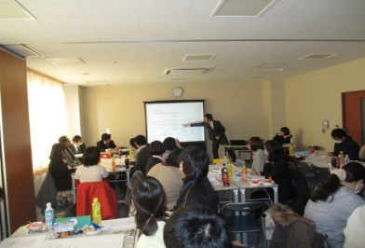
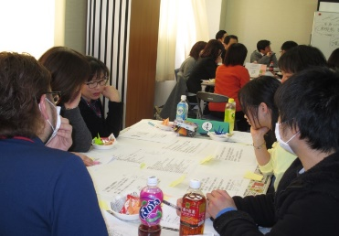
当日の開催にあたり、時期的な天候の心配やインフルエンザの流行等の影響により、参加者の出席率の低下を懸念しておりましたが、多くの参加者の方に足を運んで頂き、大変嬉しく思いました。学習内容につきましては、認知症の 周辺症状を多角的視点から捉えていく為の 学習をテーマとして、法人所属の作業療法士を講師に行わせて頂きました。学習会の開催の準備にあたり、事業所を超えて多くの職員の協力をもらいながら、法人全体で取組めた事が何よりも良かったと思います。また、講師及び事例発表をさせて頂いた職員も、貴重な経験を得る事が出来ました。 学習会では、予想以上の活発な意見で盛り上がり、参加者の皆さんの日頃の熱心な取り組みを感じさせて頂きました。 反省点としては、予定終了時間をかなり押してしまい、最後まで参加して頂けなかった方がおられ、もう少し余裕を持った時間配分を考えておくべきであった事を、大変申し訳なく思っております。今後もGH協会の活動には積極的に参加をさせて頂きながら、認知症ケアについての専門性の向上に努めていきたいと思います。また、他事業所との交流や連携を深めながら、当協会の発展と共に、認知症ケアの普及、啓発活動に少しでも、貢献していければと思いました。今回は、貴重な経験をさせて頂き、本当にありがとうござい

参加者からの意見、感想
〇色々な意見交換ができて良かった。グループワークが楽しかった。多面からの視点で見る事で自分の気付かなかった点を知る事ができた。〇ICFについて良く分かった。再確認する事ができた。〇事例があり話が良く分かった。〇施設見学が良かった。〇RO法についてもっと学びたかった。
その他沢山のアンケート結果をもらうことが出来ました。

